ЗЕМСКОЕ СОБРАНИЕ
КРАСНОКАМСКОГО МУНИЦИПАЛЬНОГО РАЙОНА
ПЕРМСКОГО КРАЯ

РЕШЕНИЕ

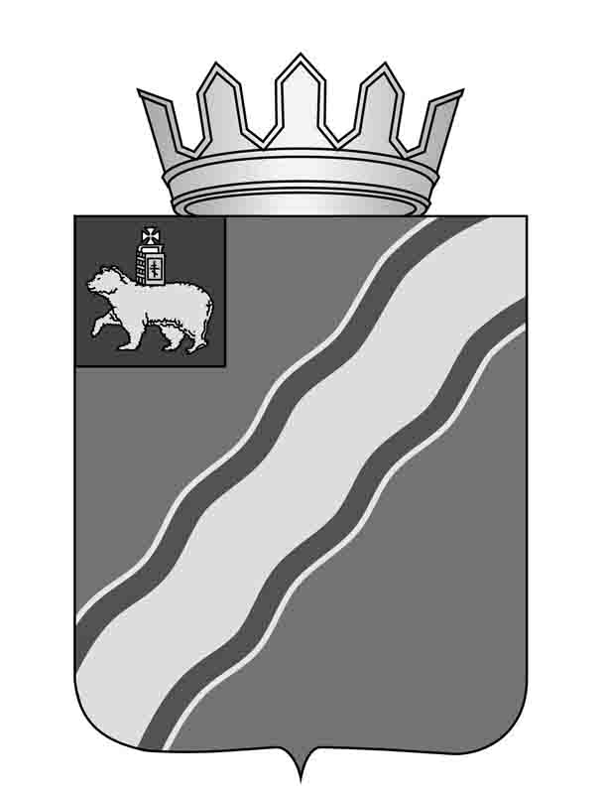
________________ № _____

О внесении изменений в Решение
Земского собрания Краснокамского
муниципального района от 27.12.2006 № 219
«Об утверждении Положения о порядке
передачи муниципального имущества
Краснокамского муниципального района
в безвозмездное пользование»

В соответствии со статьями 50, 85 Федерального закона от 6 октября 2003 г. № 131-ФЗ «Об общих принципах организации местного самоуправления в Российской Федерации», статьями 20, 22, 48 Устава Краснокамского муниципального района, Положением о порядке управления и распоряжения имуществом Краснокамского муниципального района, утвержденным решением Земского собрания Краснокамского муниципального района от 27 декабря 2006 г. № 214
Земское собрание Краснокамского муниципального района РЕШАЕТ:
1. Внести в раздел I Положения о порядке передачи муниципального имущества Краснокамского муниципального района в безвозмездное пользование, утвержденное Решением Земского собрания Краснокамского муниципального района от 27 декабря 2006 г. № 219 (в редакции от 28 апреля 2011 г.), следующие изменения:

1.1 часть 6 изложить в следующей редакции:

«6. Муниципальные бюджетные и автономные учреждения Краснокамского муниципального района не вправе самостоятельно передавать в безвозмездное пользование имущество, закрепленное за ними на праве оперативного управления или приобретенное за счет средств, выделенных за счет субсидий на осуществление капитальных вложений в объекты капитального строительства муниципальной собственности и приобретение объектов недвижимого имущества в муниципальную собственность.»;
1.2 дополнить частью 10 следующего содержания:

«10. Комитет имущественных отношений администрации Краснокамского муниципального района вправе предоставить муниципальным казенным учреждениям и органам местного самоуправления Краснокамского муниципального района для осуществления своей уставной деятельности помещения, находящиеся в собственности Краснокамского муниципального района, в безвозмездное пользование без проведения конкурсов и аукционов.

Оплата коммунальных услуг за помещения, переданные в безвозмездное пользование муниципальным казенным учреждениям и органам местного самоуправления Краснокамского муниципального района, осуществляется администрацией Краснокамского муниципального района за счет средств бюджета Краснокамского муниципального района на основании соглашений, заключенных администрацией Краснокамского муниципального района с муниципальными казенными учреждениями и органами местного самоуправления Краснокамского муниципального района, при условии включения данных расходов в бюджет Краснокамского муниципального района на очередной финансовый год и плановый период.».
2. Контроль за исполнением решения возложить на комиссию по экономике, бюджету и налогам Земского собрания Краснокамского муниципального района (А.П. Колоколов).
Глава Краснокамского  муниципального района –  глава администрации Краснокамского  муниципального района | Председатель Земского собрания  Краснокамского муниципального  района
Ю.Ю. Крестьянников | И.Ю. Малых

